LAPORAN PRAKTIKUM STRUKTUR DATA



Oleh :

DEVIA PUJI ASTUTI

2311531005

Dosen Pengampu :

Dr. WAHYUDI, MT

DEPARTEMEN INFORMATIKA

FAKULTAS TEKNOLOGI INFORMATIKA

UNIVERSITAS ANDALAS

PADANG

1. TUJUAN
2. Memahami cara penggunaan Stack.
3. Memahami cara kerja Stack pada data
4. Membuat program menggunakanStack.
5. KAJIAN TEORI

**Pengertian Stack**

Stack dalam pemrograman Java adalah struktur data yang mengikuti prinsip **LIFO (Last In, First Out).** Artinya, elemen terakhir yang dimasukkan ke dalam stack akan menjadi elemen pertama yang diambil atau dikeluarkan. Stack sering digambarkan seperti tumpukan piring, di mana piring yang paling atas adalah piring yang terakhir diletakkan dan piring yang pertama kali diambil adalah piring yang paling atas. Stack sangat berguna dalam berbagai situasi seperti pengelolaan memori, penelusuran rekursif, dan pemrosesan ungkapan aritmatika.

**Operasi Dasar Stack**

Ada beberapa operasi dasar yang dapat dilakukan pada stack:

* push(element): Menambahkan elemen baru ke atas stack.
* pop(): Menghapus elemen teratas dari stack dan mengembalikan nilainya.
* peek(): Mengambil nilai elemen teratas dari stack tanpa menghapusnya.
* isEmpty(): Mengembalikan nilai true jika stack kosong, dan false jika stack berisi elemen.
* size(): Mengembalikan jumlah elemen yang terdapat dalam stack.
* search(Object o): Mengembalikan posisi berbasis 1 dari elemen dalam stack. Jika elemen tidak ditemukan, mengembalikan -1.

**Penjelasan Kode**

* Inisialisasi Stack: **Stack<Integer> stack = new Stack<>();** membuat objek stack untuk menyimpan elemen-elemen bertipe Integer.
* push(): Menambahkan elemen 10, 20, dan 30 ke dalam stack.
* peek(): Mengambil elemen teratas (30) tanpa menghapusnya.
* pop(): Menghapus dan mengembalikan elemen teratas (30).
* isEmpty(): Memeriksa apakah stack kosong (tidak kosong dalam contoh ini).
* search(): Mencari posisi elemen 20 dalam stack.

**Penggunaan Stack**

Stack memiliki banyak aplikasi dalam pemrograman, antara lain:

* Ekspresi Matematika: Stack digunakan untuk mengevaluasi ekspresi matematika dengan menggunakan notasi postfix.
* Kompilator: Stack digunakan untuk menyimpan informasi tentang variabel dan simbol selama proses kompilasi.
* Mesin Virtual: Stack digunakan untuk menjalankan bytecode dalam mesin virtual.
* Undo/Redo: Stack digunakan untuk menyimpan status program sebelumnya sehingga pengguna dapat membatalkan atau mengulang tindakan mereka.

1. LANGKAH PENGERJAAN
   1. Latihan Stack

Buka aplikasi eclips lalu mulai untuk proses pengcodingan sepeerti gambar dibawah ini agar program berjalan dengan baik

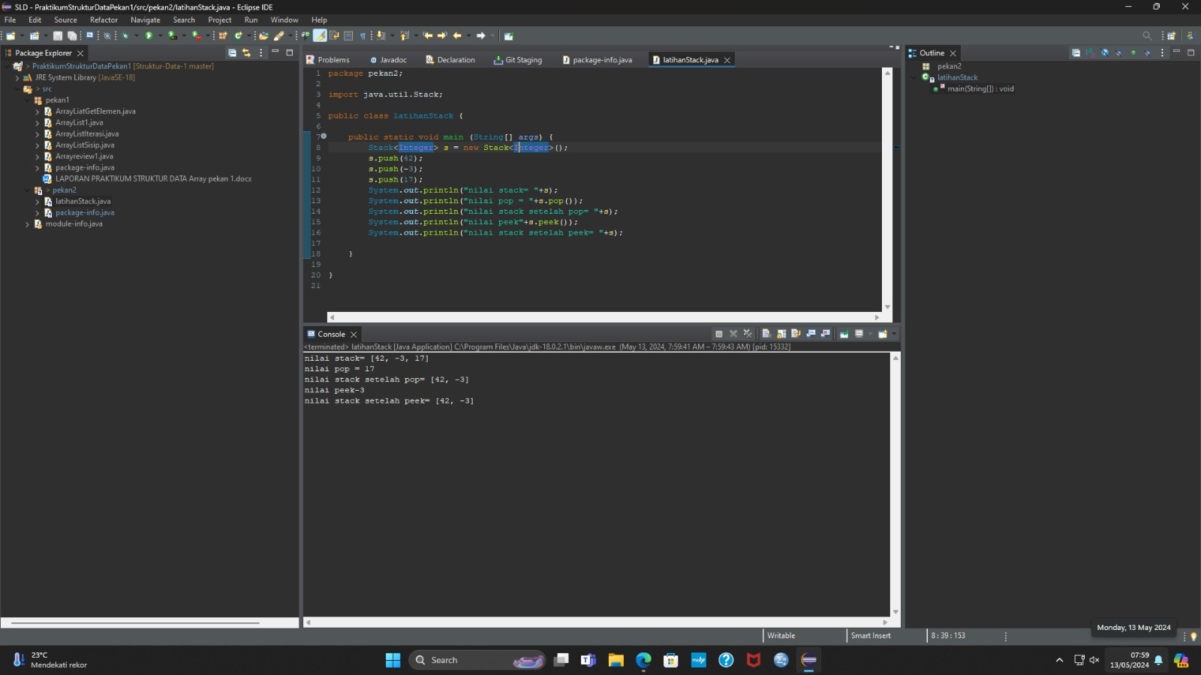

Lalu buat new interface dengan program seperti dibawah dengan nama class Stack2

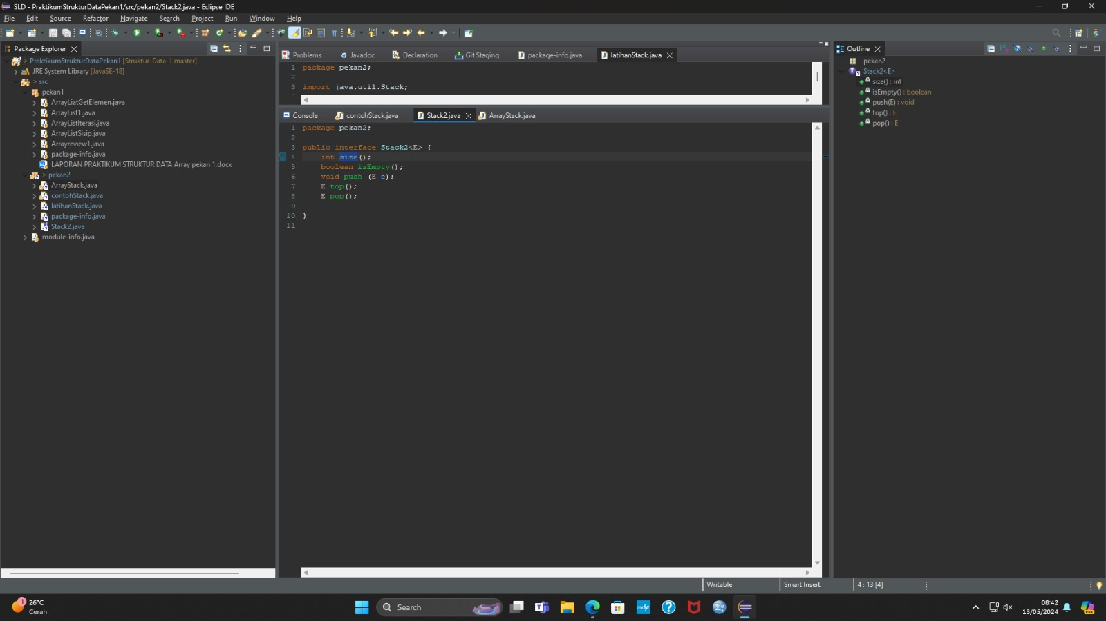

Dan buat class baru kembali buat program seperti dibawah

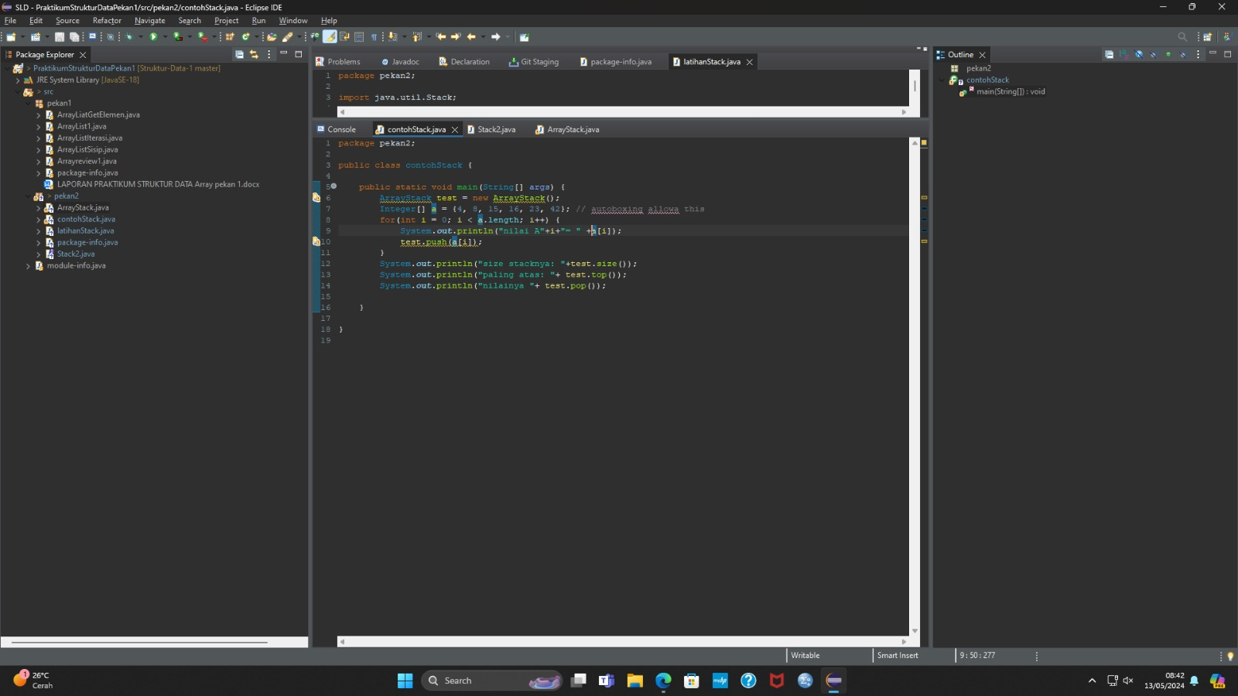

Jika benar dan tidak ada error maka akan menghasilkan output seperti dibawah :



* 1. Array Stack

Buat program seperti dibawah dan beri nama kelas dengan ”ArrayStack” dan buat program seperti dibawah

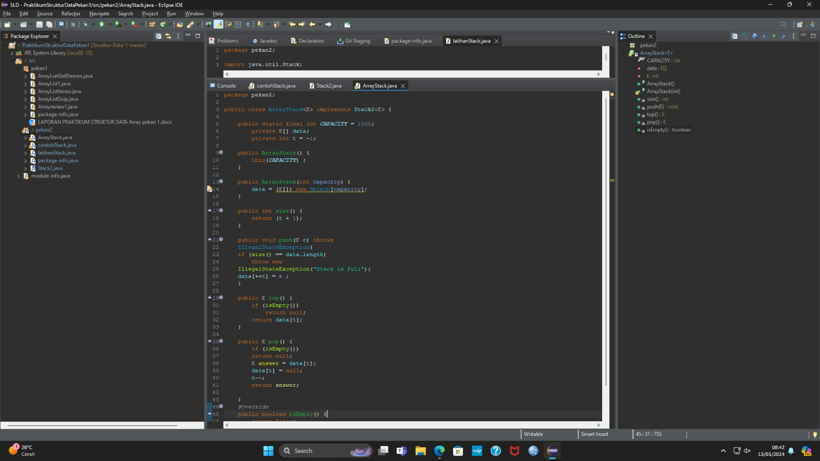

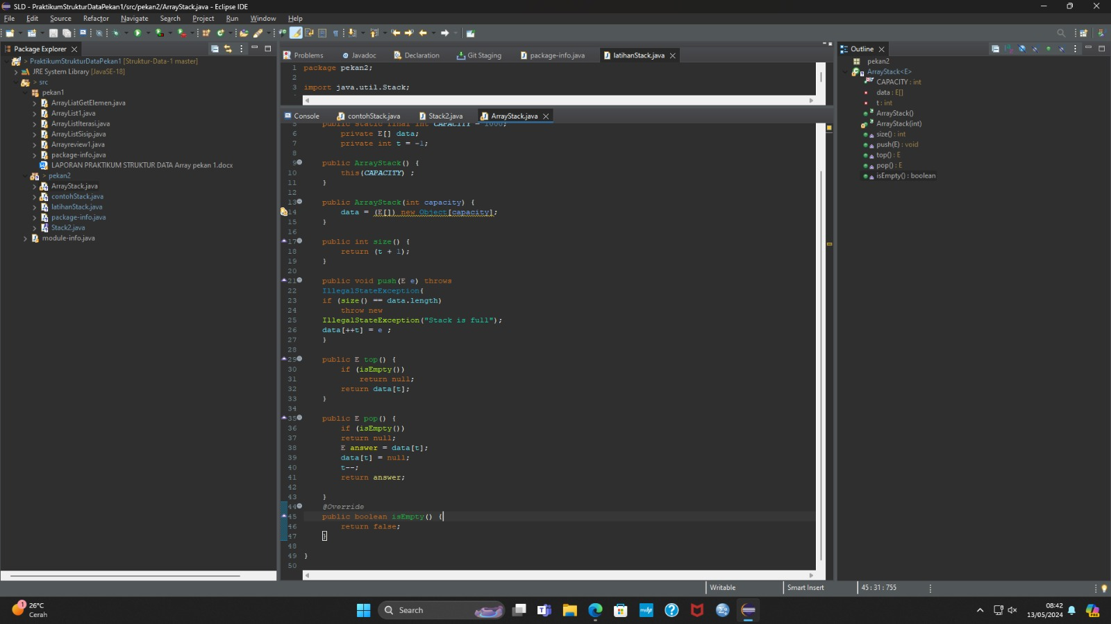

Dengan output yang dihasilkan seperti dibawah :

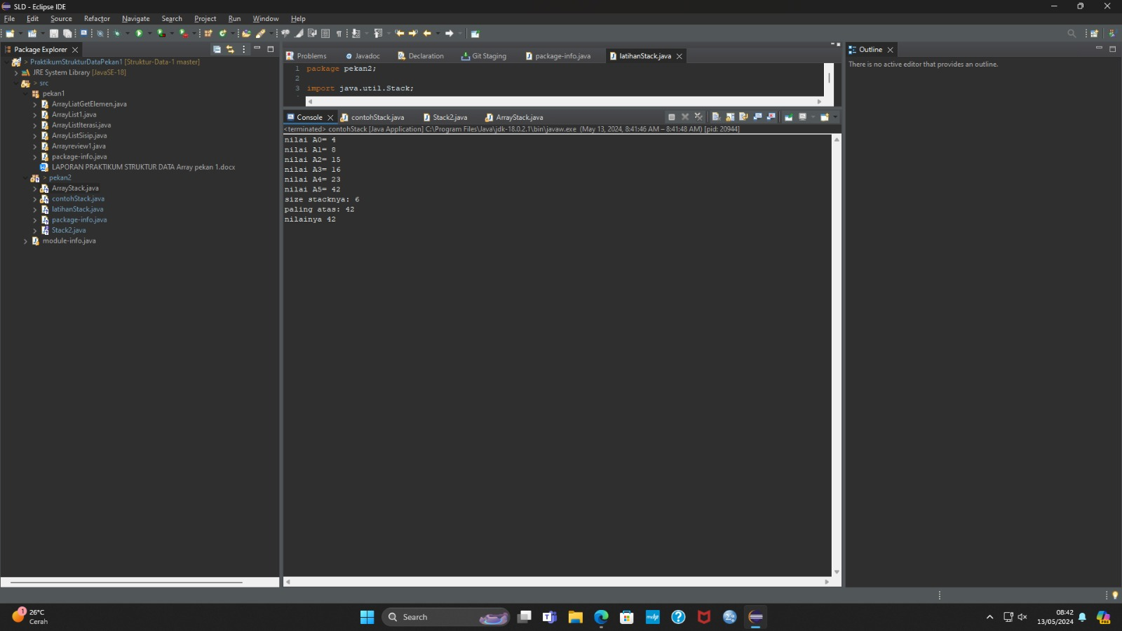

* 1. Nilai Maksimum

Caranya masih sama seperti diatas yaitu dengan membuat program seperti dibawah ini agar tidak mengalami error.

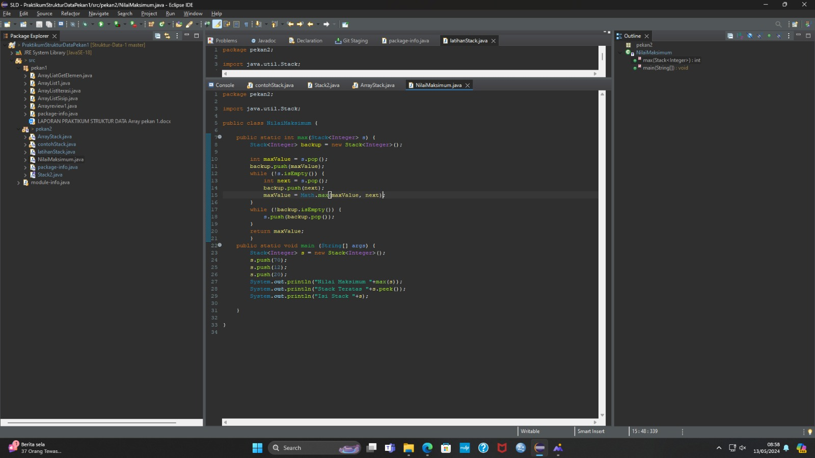

Dan akan menghasilkan output seperti dibawah ini :

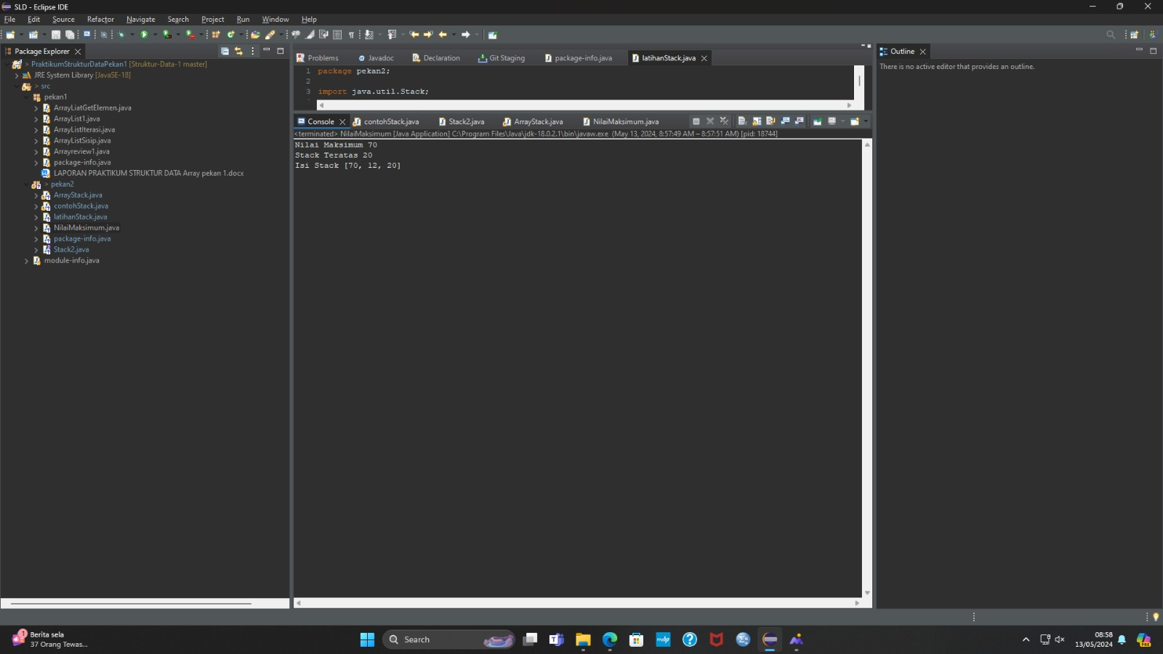

* 1. Stack Positif

Buat program dengan nama kelas “StackPositif” dan mulai program dan menghasilkan program seperti dibawah ini.

